Nieuwsbrief 2018 nr. 2 Stadssociëteit De Gouden Cirkel 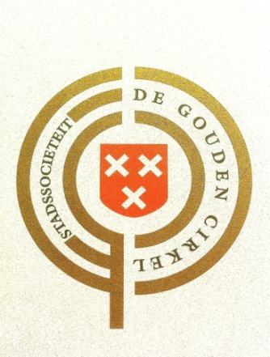
Beste leden en belangstellenden.
De tweede kwartaal nieuwsbrief van 2018 betreft:
1.Terugblik op de maanden april, mei, juni
2. Vooruitblik op de maanden augustus, september, oktober en november
3. Belangrijke mededelingen

Terugblik
30 april Verteller/schrijver Jeroen Koch

Sinds september 2015 schreef Jeroen Koch aan een synthese van de drie koningsbiografieën Koning Willem I, II en III. Het resultaat verscheen in februari 2018: Oranje in Revolutie & Oorlog. Hij vertelde met enthousiast en boeiend over de mannen die de grondleggers zijn van ons hedendaags koninkrijk. Het was zeker niet altijd Oranje boven. Hartelijk dank Jeroen en hartelijk dank de Vrije Boekhandel die bereid was zijn boek, ter signering mee te nemen.
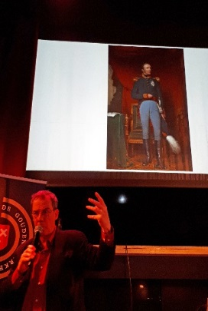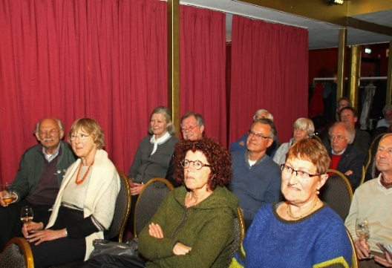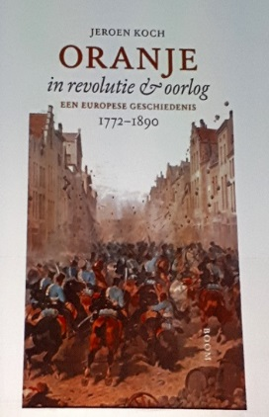

08 mei excursie door de Haagse Beemden

Onder bezielende leiding van Frans Maas en Ad Brekoo trokken we met 49 leden, gewapend met flesjes water en koek, in een bus door de Haagse Beemden. We hoorden verhalen, zagen verschillende bouwstijlen, roken de natuur en wandelden op het erf van de zorgboerderij. Frans Ruys liet ons stoppen op een pleintje om visueel zichtbaar te maken wat het bijzondere is van de Bouwstijl de Bossche School.
Daarna sloten we af in de Chinees op het Heksenwiel. Een zeer boeiende en geslaagde middag met bijzondere dank aan beide “reisleiders’.
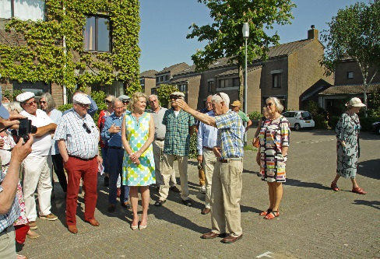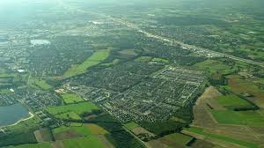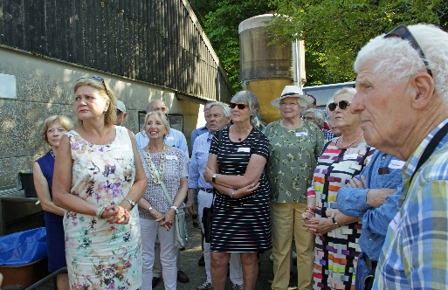
28 mei Aanbieding eerste exemplaar van ons nieuwe boek” Stedelijke vernieuwing in de Bredase wijk Belcrum aan de wethouder Marianne de Bie:
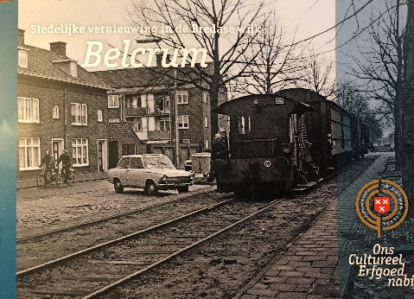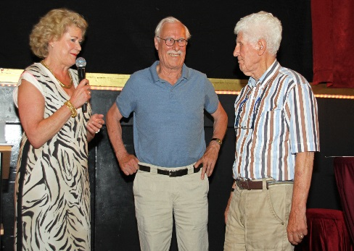
Marianne de Bie Jan Willem Messer Frans Maas
Met dank aan de vele vrijwiligers die aan dit boek hebben meegewerkt: m.n. Jan Willem Messer en Frans Maas. Verder Frans Broos, Herman Kappers, Hans Thoolen, Yolanda Sjoukes, Martien Kuipers, Niels Tiekstra, Ben de Vugt, Onno van der heijden, Wytze Patijn. Eric Wehrmeijer als productie begeleider en Sjef Bakers tekende weer voor de vormgeving. Financieel hebben Rabobank Breda, Amvest en Consortium Spoorzone Breda deze uitgave mede mogelijk gemaakt. Allen zeer hartelijk dank!
Het boek is te koop in alle boekhandels van Breda voor € 10,00
28 mei Onze derde conferentie over “Ons Erfgoed nabij”, nu over de wijk Haagse Beemden.
Na de succesvolle excursie naar de Haagse Beemden vond, na 6 maanden intensieve voorbereiding, de 3 uur durende conferentie hierover plaats: “Haagse Beemden als wervend woonmilieu”, met als subtitel “ Landgoed als drager voor stedenbouw.” Het was zeer bijzonder dat Frans Maas, mede ontwerper van de Haagse Beemden en Gouden Cirkel lid, met verve en enthousiasme de conferentie mede heeft voorbereid. Kern van de opzet was om na 40 jaar een kritische terugblik te organiseren. Bijzonder was ook dat Frans Ruys en Leo Tummers ( de andere ontwerper van de wijk) actief hebben meegedacht met de opzet. In verband met de ziekte van Leo Tummers heeft zijn zoon Stoof de voordracht gehouden. Kort na de conferentie is Leo Tummers overleden. Wij herdenken hem in dierbare herinnering.
Veel dank zijn wij verder verschuldigd aan de inbreng van de mensen uit de wijk zoals voorzitter van de wijkraad Ad Brekoo, buurtwerkers en jongeren van Grote Broer en Grote Zus, Natasja Donkers, Joost Barendregt en tot slot onze kritische beschouwer Wytze Patijn.
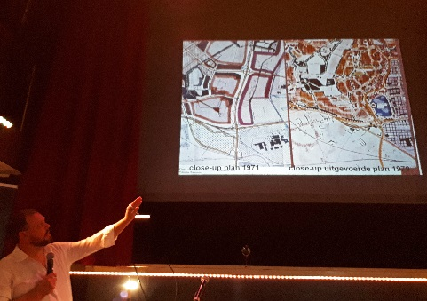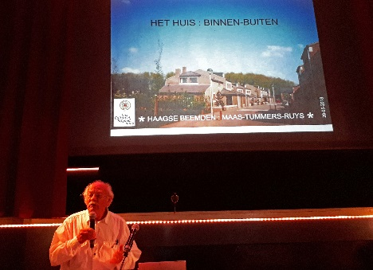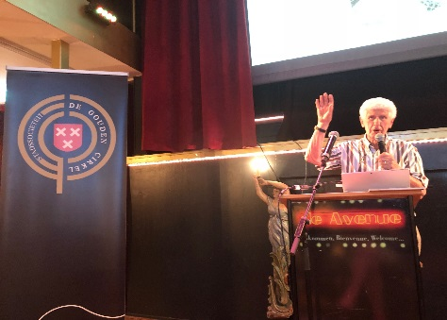
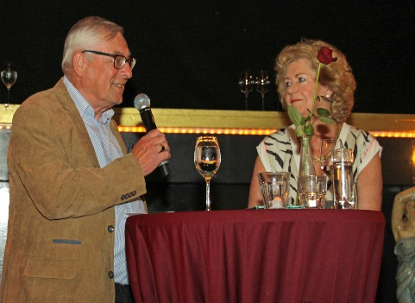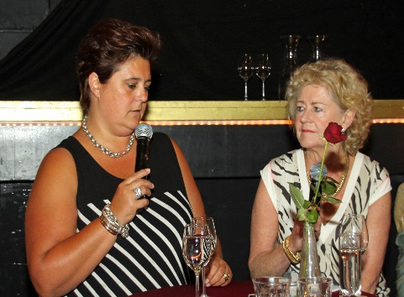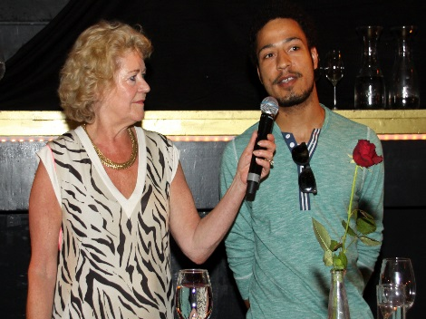
25 JUNI De bijeenkomst over de Grote Kerk als kostbaar monument, vond plaats IN de Grote Kerk.
In samenwerking met De Grote Kerk en het Gilde de Baronie werden we ontvangen in de Grote Kerk. Gastsprekers waren: Jan Korebrits die de historie van de kerk toelichtte, Ad Lodewijk, die als voorzitter van de restauratie commissie over de kunst van het restaureren sprak en Willem van der Vis, die als directeur de financiele consequenties van dit alles inzichtelijk maakte. Meer dan 100 mensen waren aanwezig die daarna onder enthousiaste leiding van een aantal gidsen van De Baronie, al wandelend, verborgen verhalen te horen kregen. Hartelijk dank Willem, het was een zeer boeiende avond. Het heeft vast tot meer vrienden voor de Grote Kerk geleid, dat kan niet anders.
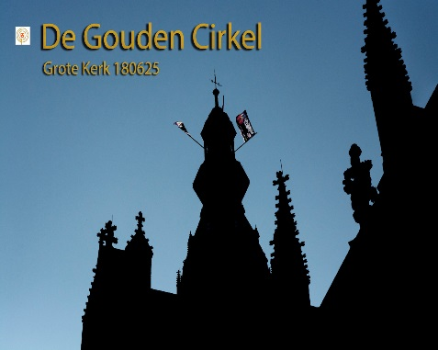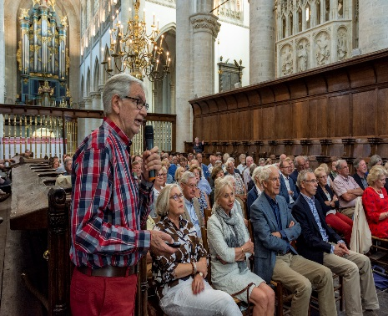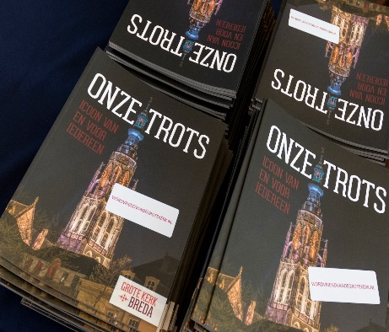

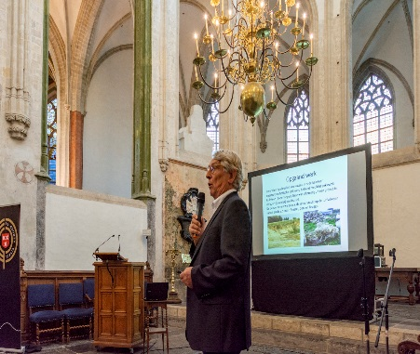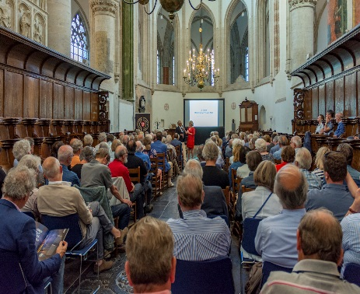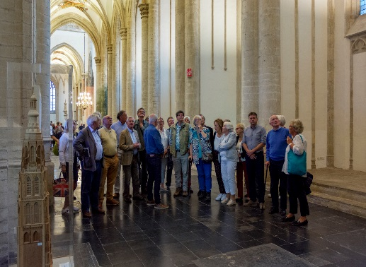
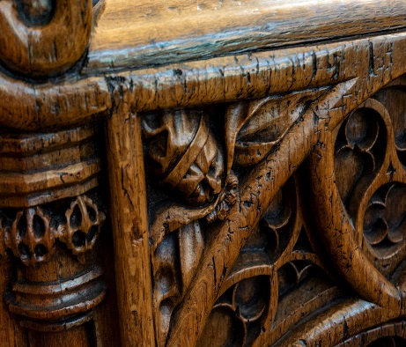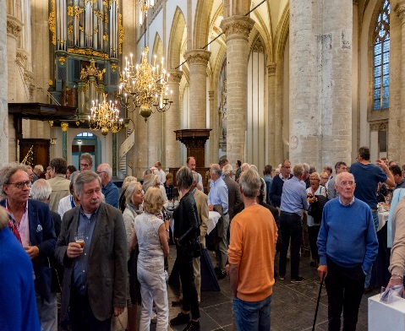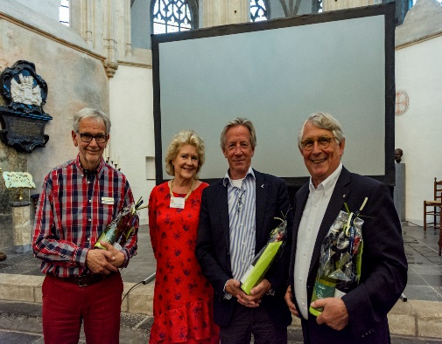
Met grote dank aan Danny Touw, hoffotograaf van de Grote Kerk

Vooruitblik (er komen nog uitnodigingen voor alle activiteiten en bijeenkomsten)

Juli vakantie

22 augustus : wandeling food en boots, “Leven van en voor het leger. een excursie alleen voor leden.
Onder leiding van ons Gouden Cirkel lid Barbara Putters ( directeur van Cultuurbehoud Breda) gaan we een wandeling maken door de stad waar de relatie tussen aanwezigheid van de militairen en de voedingsindustrie zichtbaar wordt gemaakt. Het is een luchtige voorbereiding op onze bijeenkomst op 25 augustustus. We vertrekken om 16.00 uur vanuit het oude belastingkantoor. De wandeling duurt maximaal 2 uur met pauze. Mogelijkheid daarna samen te eten wordt nog bekeken.

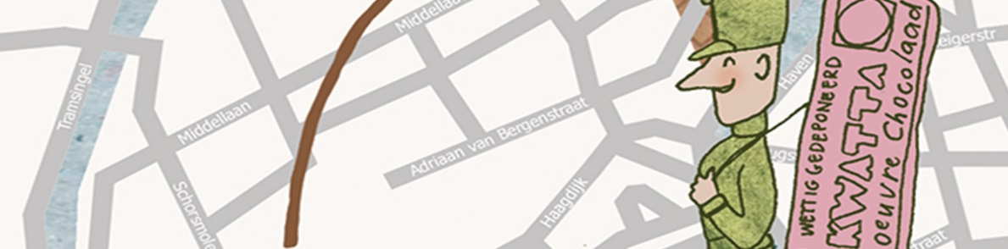

27 augustus De geschiedenis van Breda als Garnizoen stad door Boudeijn van de Calseijde
Door de strategische ligging van Breda in het noorden van het voormalig hertogdom Brabant was de stad al ten tijde van graaf Hendrik III van Nassau voorbestemd om een garnizoensstad te worden. Immers een van onze beroemdste Nassaus had door zijn uitzonderlijke functie aan het hof van keizer Karel V de kans gekregen om de nieuwste ontwikkelingen op het gebied van vestingbouw, geavanceerde wapens en militaire strategieën te bestuderen. Was het allemaal kommer en kwel of leverde het ook voordelen op voor de bevolking? En de vestiging van de Koninklijke Militaire Academie? Een geschenk van koning Willem I of een cultuurshock voor de stad Breda? Intussen al 190 jaar gevestigd in het voormalige Nassaupaleis “De Prinsenhof”, het Kasteel van Breda.
Boudewijn van de Calseijde (* Terneuzen 1944) werkte na de middelbare school en diensttijd bij internationale bedrijven in diverse Europese landen. Tijdens zijn “werkzame tijd” leerde hij ook de uitgevers- en museumwereld kennen, mede gevoed door de passie voor geschiedenis en historisch onderzoek. Hij was o.a. jarenlang voorzitter van het Princenhaags Museum, is stadgids in Breda, geeft lezingen en neemt deel aan diverse forums met historische achtergrond. Sinds 2009 is hij bestuurslid van de Historische Verzameling KMA/Kasteel van Breda.
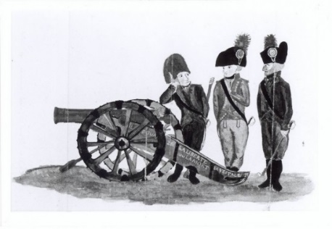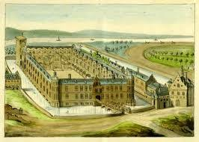

24 september De achterkant van BredaPhoto
Deze avond mogen we mensen van de organisatie van BredaPhoto ontvangen. Zij komen ons vertellen hoe BredaPhoto is ontstaan, wat erbij komt kijken om twee jaarlijks zo’n groot internationaal cultuur evenement te organisaren en wat is de achtergrond van het kiezen van thema’s.
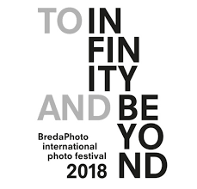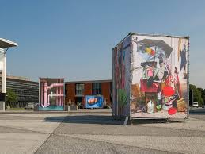

Zondag 14 oktober11.00 – 12.30 Rondleiding door BredaPhoto, speciaal voor leden Gouden Cirkel
We organiseren speciaal voor leden een rondleiding over BredaPhoto, binnen en buiten, Kosten € 10.00 . De rondleiding wordt verzorgd door Jan Rycken, ons bestuursleid en mede officiele rondleider.

29 oktober Welke betekenis en consequenties heeft het nieuwe college akkoord van Breda voor Cultuur, Erfgoed en stadsontwikkeling?
De wethouders Paul de Beer, Boaz Adank en Marianne de Bie komen hun plannen toelichten en wij bevragen hen op actuele thema’s.

26 november in voorbereiding
We hebben 2 opties. U hoort snel van ons wat het wordt.

Programma voor 2019
We hebben al een aantal ingredïenten en plannen. Maar op 12 september vindt er weer onze denktank bijeenkomst plaats met leden en genodigden om eerst hun wensen en ideëen te verzamelen voor ons nieuwe jaar programma.

Wilt U deelnemen, dan horen we dat graag.

Belangrijke mededelingen:
Wij hebben in 2018 al 28 nieuwe leden mogen verwelkomen, maar we willen er nog meer.
Helpt U mee? Als U een nieuw lid aanbrengt vóór 1 oktober krijgt U het Belcrum boek gratis.

Graag zien we u op een van onze volgende bijeenkomsten !!
Namens het bestuur
Marijke van der Putten
Voorzitter
info@degoudencirkelbreda.nl

